**ANALISIS Y DESARROLLO DE SISTEMAS DE INFORMACION**

**INFORME TECNICO PRUEBAS DE CAJA NEGRA**

**DAVID MONTAÑO CRISTIANO**

**CALED ANDRES PLASAS**

**JUAN DAVID QUEVEDO**

**BOGOTA**

**2019**

**INDICE**

**1.Resumen………………………………………………………………………………..3**

**2.Introduccion………………………………………………………………...………4**

**2.1. Definiciones generales………………………………………………….4**

**2.2. Objetivo…………………………………………………………….…………..4**

**3.Contenido………………………………………………………………………….….5**

**4.Conclusion……………………………………………………………………….……7**

**5.Metodologia…………………………………………………………………….…….8**

**1.Resumen:**

En el presente documento encontrará información más detallada sobre los testing o pruebas que se deben realizar a los casos de uso del respectivo proyecto, se realizarán pruebas de caja negra a los casos de uso que requiera dicha prueba, en las pruebas de caja negra, nos enfocamos en las entradas y salidas del sistema sin tomar en cuenta el código de dicha estructura, con el fin de poder tener un comportamiento de Software mucho más eficaz y externo, tal cual como lo viven los usuarios.  
La prueba de caja negra son utilizadas normalmente por los requerimientos funcionales, que a su vez, se puede identificar las condiciones y casos de prueba a partir de la funcionalidad del Software.

**2. INTRODUCCIÓN**

Definiciones generales:

Los testing o pruebas de caja negra se hace con el fin de poder tener un Software mucho más eficaz para los usuarios y sin ninguna margen de error a la hora de poder presentarlo al usuario final, hacemos varias pruebas con cada uno de los requerimientos funcionales que tenemos del sistema. “Las pruebas de caja negra se centran principalmente en lo que “se quiere” de un módulo, charter o sección específica de un software, es decir, es una manera de encontrar casos específicos en ese módulo que atiendan a su especificación” (globetesting.com)

Así mismo, el siguiente informe describe una técnica y descripción de las pruebas de caja negra que se realiza en el sistema, con algunos ejemplos de nuestros requerimientos funcionales.

* Objetivo

Las pruebas o testing de caja negra, se han realizado en otros proyectos con un gran éxito a la hora de poder encontrar márgenes de errores en los requerimientos funcionales y del mismo sistema, para así mismo, poder entregar un proyecto o sistema correctamente a los usuarios, cumpliendo con sus principales necesidades.

**3. CONTENIDO**

Como parte de una etapa de testing o pruebas en el desarrollo de proyecto se debe validar que el objetivo de los casos de uso se cumpla, es decir que como resultado de su ejecución se obtenga únicamente lo esperado.

Se realizan pruebas de caja negra para todo posible caso de uso que requiera dicha validación graficados en los siguientes diagramas.

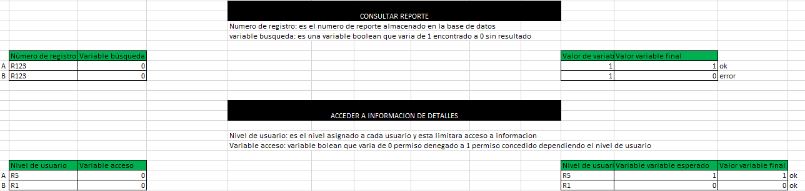

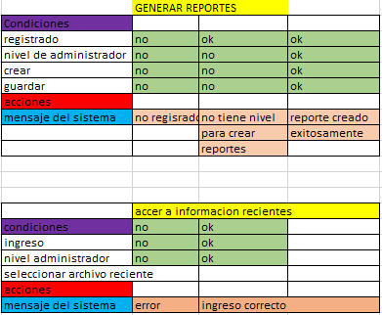

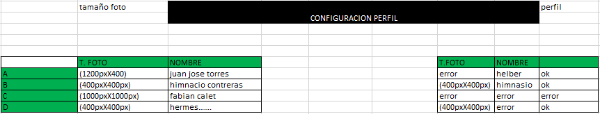

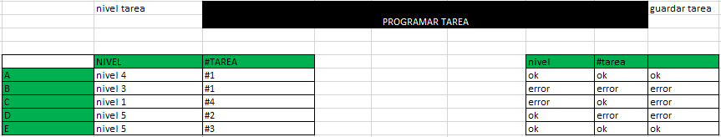

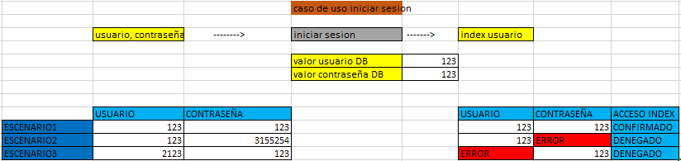

**4. CONCLUSIÓN**

Podemos validar que los ejercicios de caja negra están funcionando de la mejor manera Se puede validar que el funcionamiento, del sistema de información basado o distribuido en el formato de casos de uso extendido es el esperado, incluso cuando se presentan escenarios alternos o escenarios con un resultado no exitoso es un escenario ya contemplado o esperado.

**5. METODOLOGÍA**

Cada proceso dentro de nuestro sistema QUICK INVENTORIES que requiera una entrada y una salida, va a ser validada por una prueba de caja negra donde verificaremos el correcto

Gestionar Reportes.

**CU 1.11**

El sistema de inventario permitirá generar reportes. Permite al docente o asesor logístico encargado realizar reportes del sistema de inventario, eventos a realizar o concluidos, así como también, ver listados de inventario anteriores. El encargado de esta tarea debe estar registrado en el sistema para realizar el reporte pertinente en la plataforma de inventarios

**CU 1.2**

Registro del usuario

El funcionario que desee registrarse debe llenar los campos que se le piden al momento del registro en la plataforma. El funcionario debe registrar nombres, apellidos, dirección de correo electrónico, contraseña y fecha de nacimiento Debe llenar todos los campos para cumplir con el registro.